Памятка
по развитию памяти
для детей младшего школьного возраста

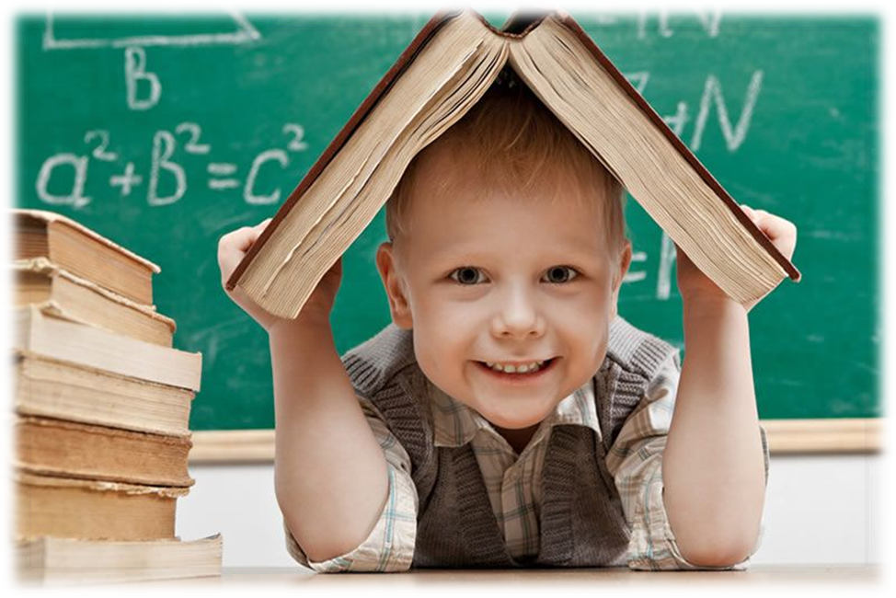

Введение

Память слабеет, если ее не упражняешь

Память – психический процесс, который включает в себя запоминание, сохранение и последующее воспроизведение того, что мы раньше воспринимали, переживали или делали. Ни одна другая психическая функция не может быть осуществлена без участия памяти. И сама память немыслима вне других психических процессах.
Существует 4 вида памяти: двигательная, эмоциональная, словесно-логическая и образная память.
Смысловая, или словесно-логическая память выражается в запоминании, сохранении и воспроизведении мыслей, понятий, размышлений, словесных формулировок.
Эмоциональная память помогает помнить чувства, эмоции, переживания, которые мы испытывали в тех или иных ситуациях.
Образная память - это вид памяти связан с нашими органами чувств, благодаря которым человек воспринимает окружающий мир. В соответствии с нашими органами чувств различают 5 видов образной памяти: слуховую, зрительную, обонятельную, вкусовую, тактильную.
Двигательная или моторная память позволяет запоминать умения, навыки, различные движения и действия.
В младшем школьном возрасте память, как и все другие психические процессы, претерпевает существенные изменения, обусловленные качественными преобразованиями мышления. «Память в этом возрасте становится мыслящей».
Развивать память нужно постоянно, особенно в младшем школьном возрасте. Существует множество способов, упражнений и тренингов на развитие различных видов памяти. В данных методических рекомендациях представлены лишь некоторые из них.

Словесно - логическая память
Чтобы словесно-логическая память была хорошо развита нужно разучивать стихи и песни, составлять рассказы по одной или нескольким картинкам, составлять различные рассказы-описания, например, «Что я видел сегодня на прогулке», пересказывать и обсуждать книги и мультфильмы
Эмоциональная память
Эмоциональная память в первую очередь реагирует на яркие впечатления, на то, что запоминается само по себе без особых усилий человека. Это посещение различных праздников, экскурсий, прогулки в новых местах, знакомство с животными, катание на аттракционах и т. д.
Образная память
Чтобы развивать образную память, нужно любой источник информации связывать с образом. Так, например, когда мы что-то читаем или учим, информация запомнится лучше, если прочитанное представлять в своей голове, как фильм.
Двигательная память
Чтобы хорошо запоминать информацию на двигательную память нужно повторять движения как можно чаще и большее количество раз. Также нужно как можно больше работать руками, ногами, всем телом: заниматься лепкой, резьбой по дереву, бисероплетением, оригами, рисованием, хореографией, спортом и т. д.
В целом, чтобы память хорошо развивалась, обязательно нужно гулять на свежем воздухе, кушать орехи, морскую капусту, мед, красный виноград, пить воду, молоко, натуральный лимонад и другие полезные для памяти продукты.
Желаем успехов!

